Jídelníček

ZŠ, PŠ a MŠ, Česká Lípa, Moskevská 679, příspěvková organizace

Od 5. května do 9. května 2025

obsahuje

Pondělí alergeny
Polévka květáková 1,9

O: Rybí filé se sýrem, bramborová kaše, zeleninová obloha, voda s citronem 1,3,7,9
SD: Cereálie s mlékem, ovoce, čaj 1,7
SO: Kaiserka s máslem, zelenina, mléko 1,7

Úterý

Polévka zeleninová s kukuřičnou zavářkou 9

O: Hovězí pečeně frankfurtská s rýží dlouhozrnnou, nápoj Tropico 1,7,9

SD: Chléb s pomazánkou z kunovjanky, zelenina, bikava 1,7
SO: Ovocný jogurt, jáhlové křupky, čaj, ovoce 7

Středa

Polévka vločková 1,9
O: Čočka Beluga na kyselo, vařené vejce, sterilovaná okurka, sirup 1,3,9
SD: Veka s pomazánkou z červené řepy, zelenina, kakao 1,7
SO: Lněný chléb s máslem a šunkou, ovoce, mléko 7

Čtvrtek
Státní svátek

Pátek

Polévka luštěninová se zeleninou 9

O: Kuřecí stripsy s bramborem, dip ze zakysané smetany, voda s mátou 1,3,7,9

SD: Krupicová kaše s kakaem, ovocný čaj, ovoce 1,7
SO: Chléb s pomazánkovým máslem, zelenina, mléko 1,7

Změna jídelníčku vyhrazena.
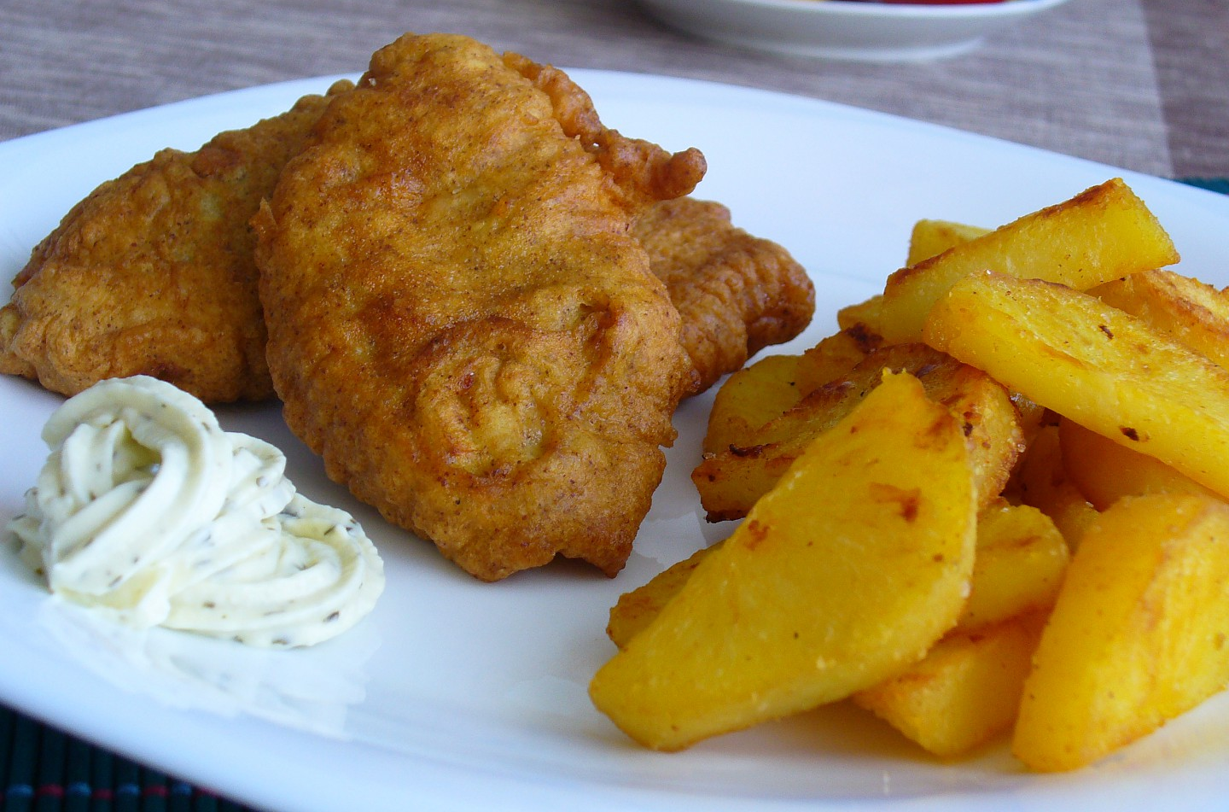
Kolektiv jídelny Vám přeje dobrou chuť ☺ !
Strava je určena k okamžité spotřebě.

Vysvětlivky ALERGENů viz SEZNAM ALERGENů.

K obědu, jako další nápoj, je vždy voda neperlivá.

